- INGRESO A LA PLATAFORMA.

Digita tu usuario y clave para ingresar a INTEGR@

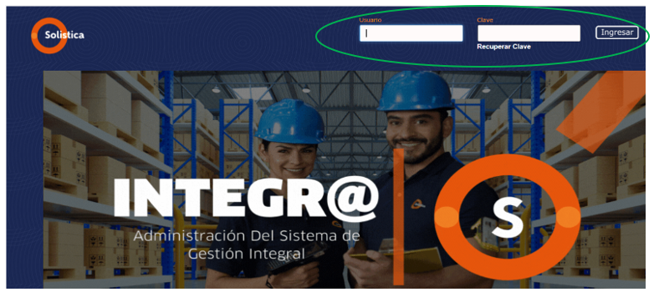

2. INGRESO AL MODULO DE NO CONFORMIDADES

En el menú lateral derecho de la pantalla da clic en NO CONFORMIDADES

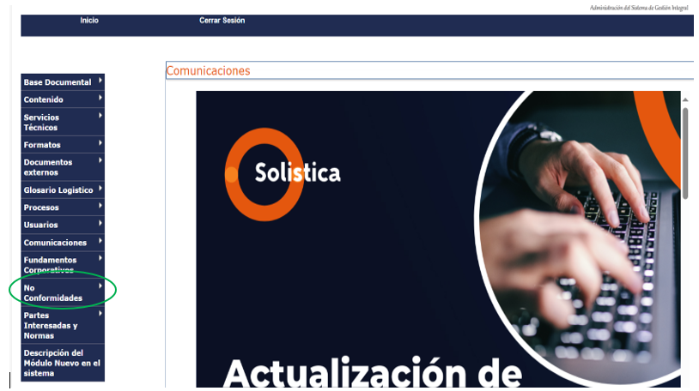
Se desplegará un menú auxiliar con las siguientes opciones

- Elaboración No Conformidad.
- Clasificación de No Conformidad.
- Tipo de No Conformidad.
- Auditorias de No Conformidad.
- Corrección No Conformidades.
- Planes de Acción.
- Aprobación.

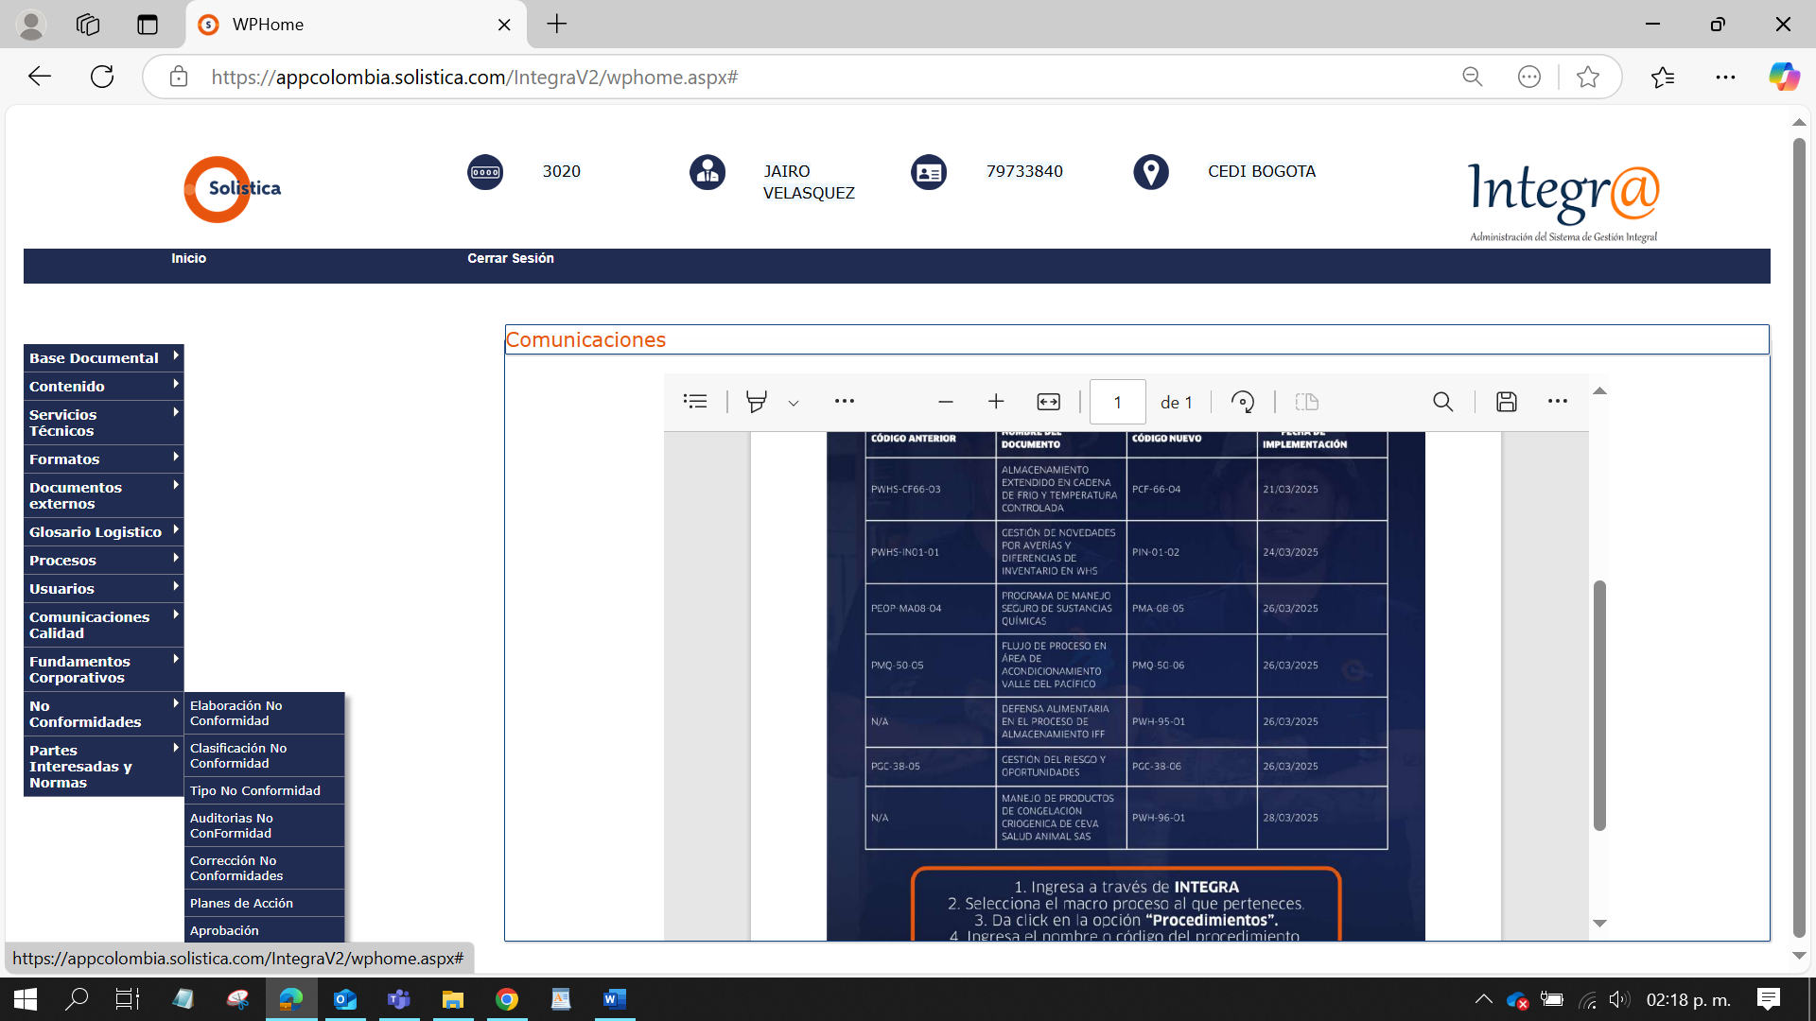

2.1 Elaboración de No Conformidad

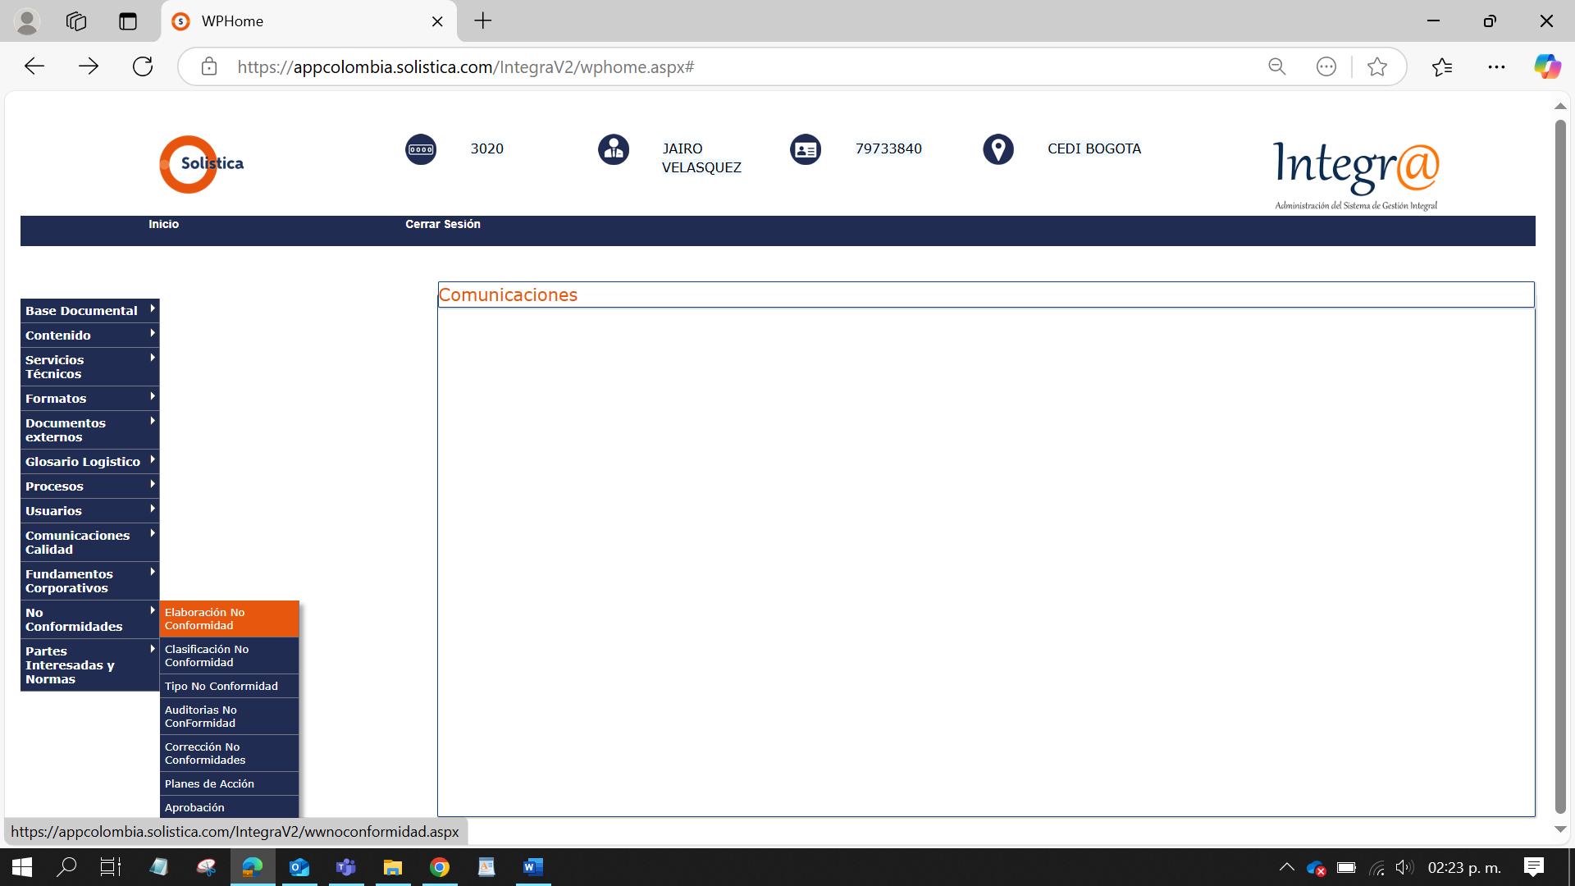
2.2 Da clic en el signo más para generar una nueva No Conformidad

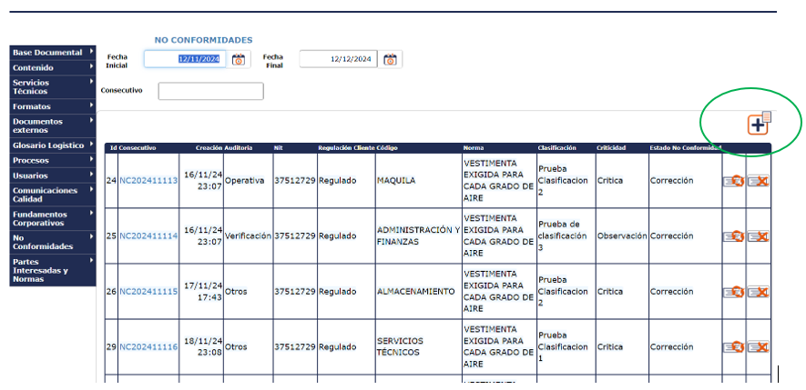

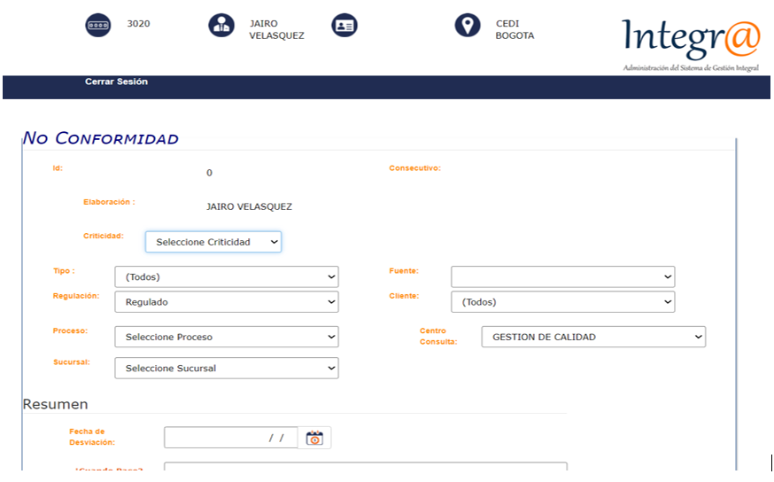

2.3 Seleccione la criticidad de la No Conformidad
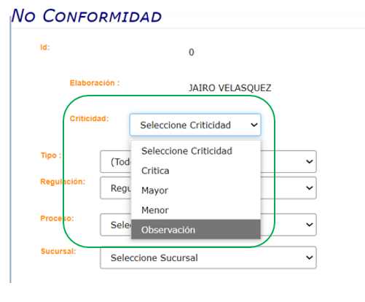

- Critica
- Mayor
- Menor
- Observación

2.4 Seleccione el Tipo de la No Conformidad.

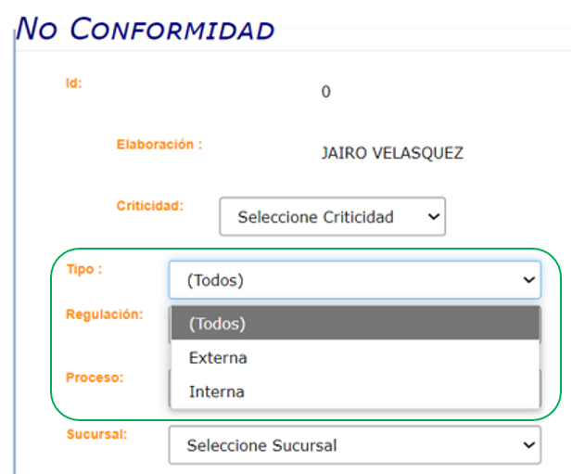

- Externa
- Interna

2.5 Si seleccionas Externa debes seleccionar una de las siguientes fuentes

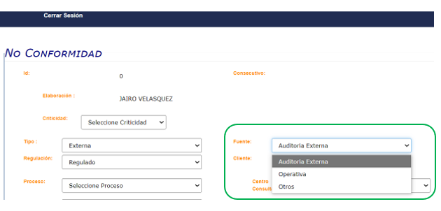

- Auditoría Externa
- Operativa
- Otros

2.5.1 Seleccionas si es un cliente Regulado o No Regulado dando clic en el menú de Regulado

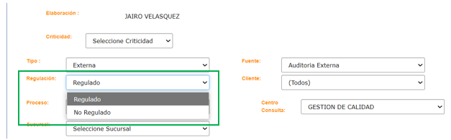

2.5.2 Da clic en el botón de cliente para desplegar el menú y selecciona una opción.

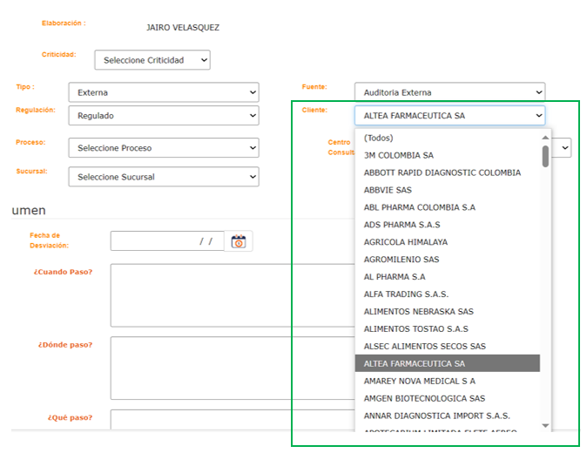

2.6 Si seleccionas Interna debes seleccionar una de las siguientes fuentes

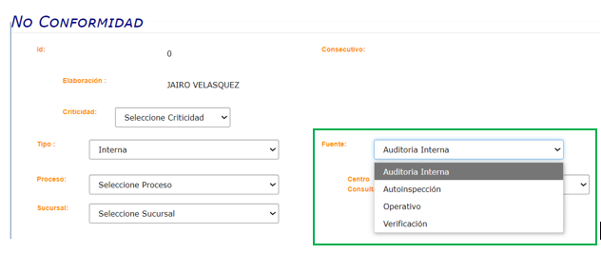

- Auditoría Interna
- Autoinspección
- Operativo
- Verificación

2.7 Seleccioné el proceso al que corresponde la No Conformidad de acuerdo con el menú despegable

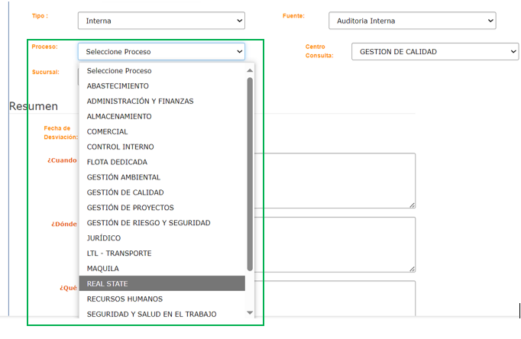

2.8 Seleccioné la sucursal a la que corresponde la No Conformidad de acuerdo con el menú despegable

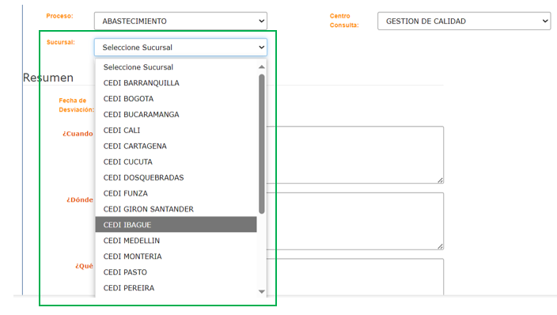
2.9 en la opción “Centro de Consulta”, seleccioné la operación o área a la que pertenece la no Conformidad.

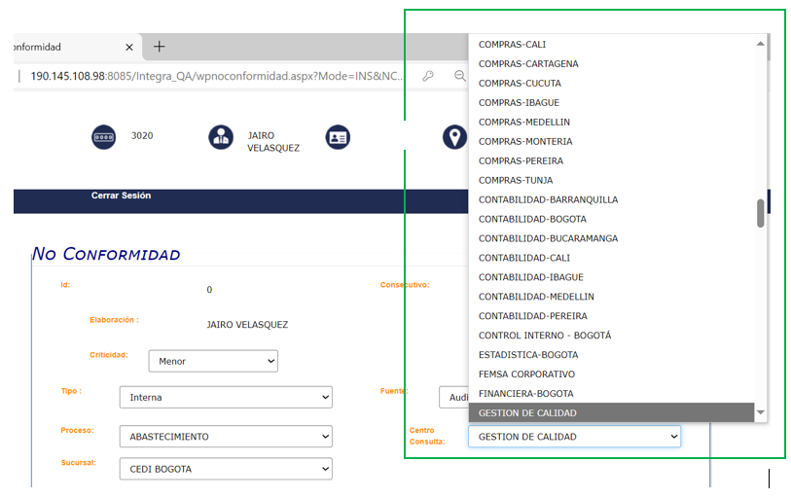

2.10 Resumen de la No Conformidad.

2.10.1 seleccione la fecha en que se generó la desviación.

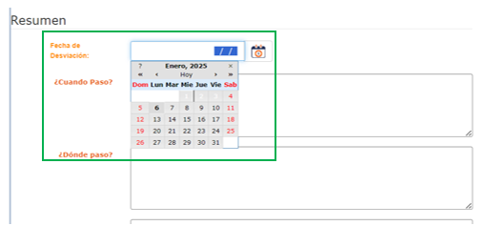
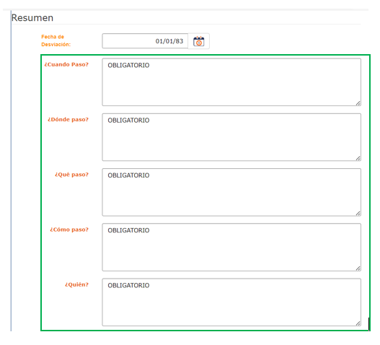
2.10.2 Diligencie los campos de:

- ¿Cuándo paso?
- ¿Dónde paso?
- ¿Qué paso?
- ¿Cómo paso?
- ¿Quién?

2.10.3 En la opción de “NORMA” selecciona la norma y numeral incumplido dando clic en la lupa.

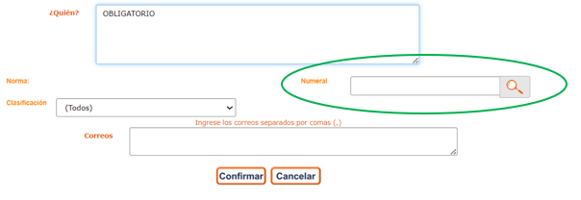

Y se desplegara la siguiente ventana para seleccionar la norma, numeral y nombre del numeral incumplido

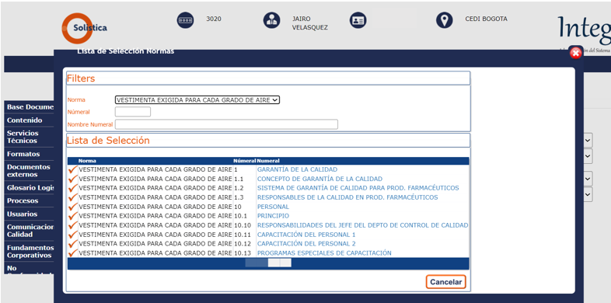

2.10.4 En la opción de “CLASIFICACIÓN” selecciona la causa de la novedad.

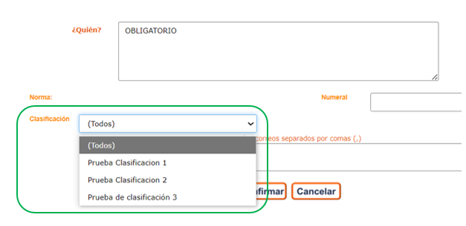
2.11 Ingrese los correos a quienes le debe llegar la notificación del levantamiento de la no conformidad y de clic en CONFIRMAR para grabar la no conformidad o CANCELAR para anular la apertura de la no conformidad

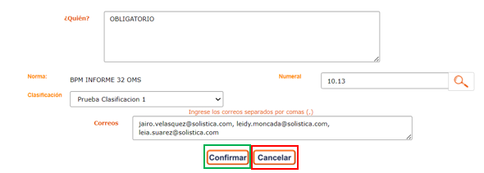

- Una vez grabada la No Conformidad la puedes buscar filtrando por periodo de tiempo en que fue creada o por el número del consecutivo se genera el consecutivo.

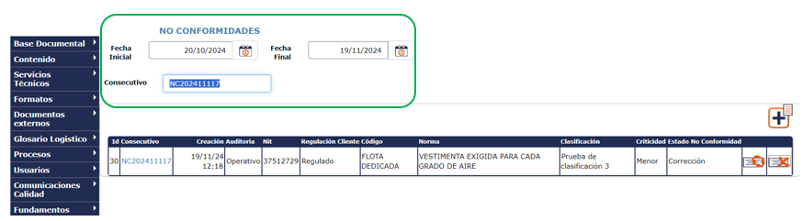

- Para continuar con diligenciamiento de la no conformidad

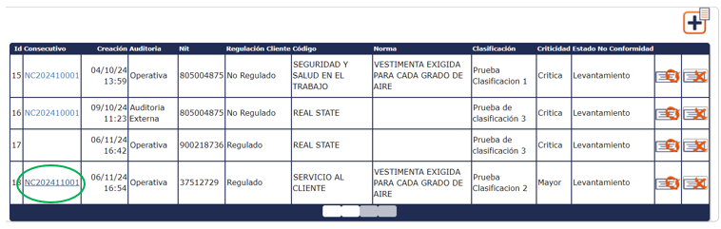
- CORRECCIÓN.

5.1 Da clic en el botón Corrección No Conformidades

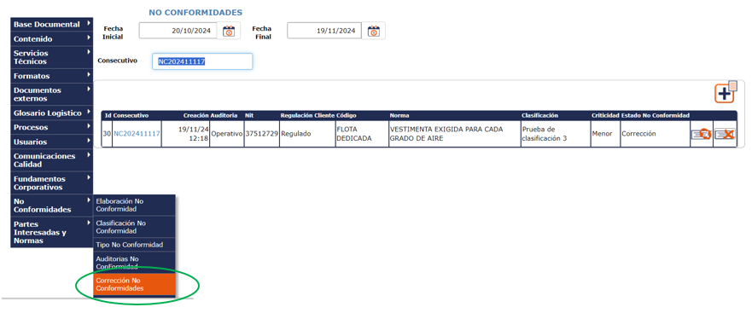

  - Para registrar la corrección da clic en el signo más.

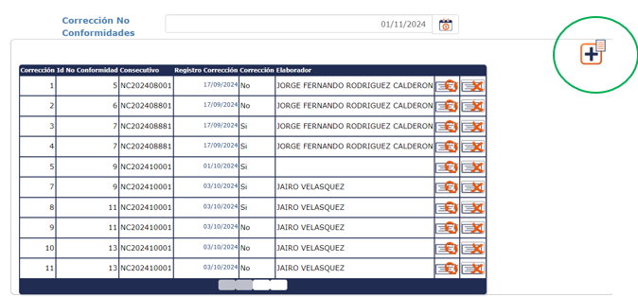

  - Luego busca la no conformidad con el consecutivo y da clic sobre el numero seleccionado

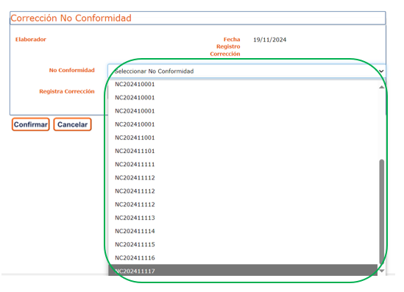
  - Selecciona de SI o NO se le realizo corrección la No Conformidad.

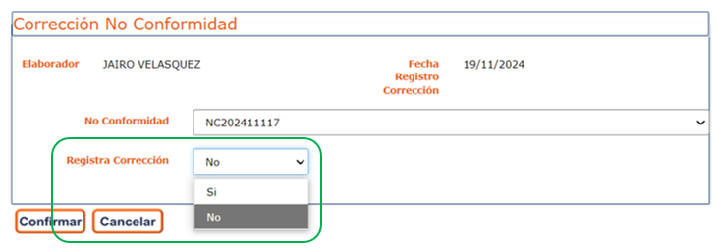

  - Si respondes que SI se realizó corrección a la No Conformidad, suba un archivo que soporte la actividad realizada.

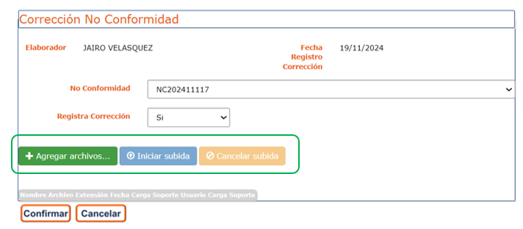
- ANALISIS DE CAUSA

6.1 Para subir el análisis de causa debemos dar clic en No Conformidades – Elaboración No Conformidades

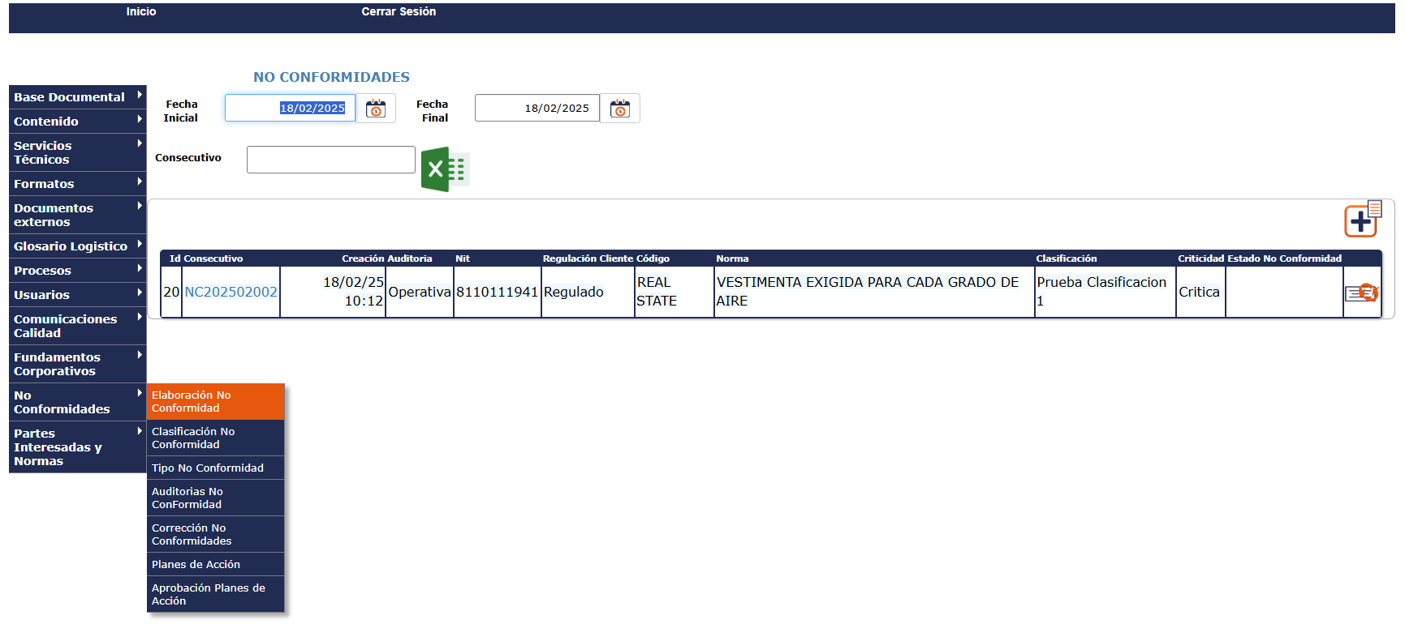

  - Dar clic sobre el numero de la No conformidad

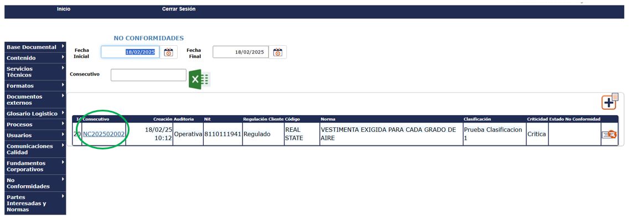

  - Luego da clic sobre la pestaña de Planes Acción NC

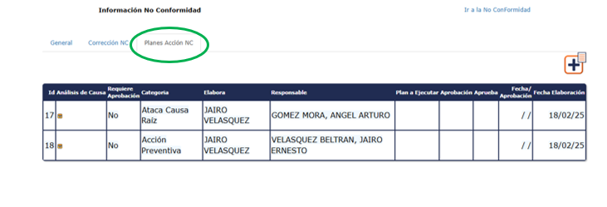

  - Da clic sobre el signo más.

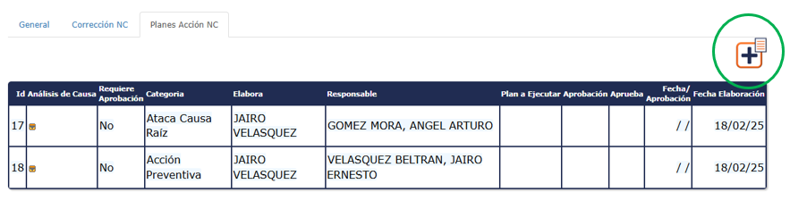

6.5 En el espacio de análisis de causa podrá ingresar texto para referenciar los archivos que se cargan como soporte de la realización del análisis de causa. Y se debe cargar el formato FGC-11-02 donde se documentó el análisis de causa.

NOTA: El cargue del archivo es obligatorio para poder grabar el análisis de causa

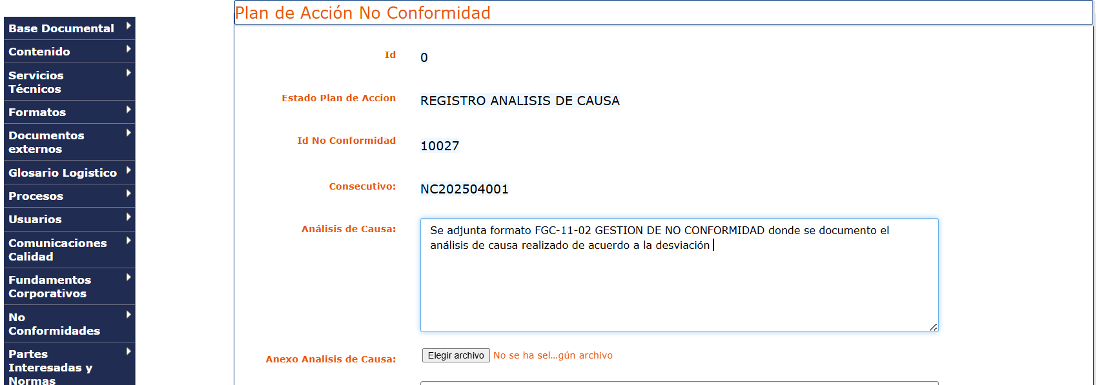

6.6 En la opción de “Requerimiento de Aprobación” se debe indicar Si o No el análisis de causa y planes de acción requiere aprobación del cliente.

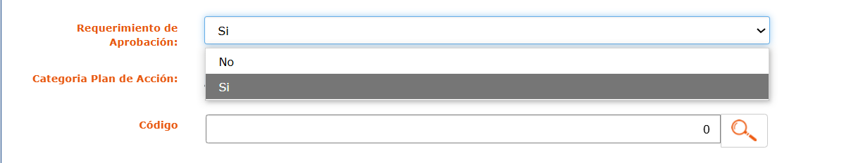

  - En categoría del plan de acción seleccioné alguna de las siguientes opciones:

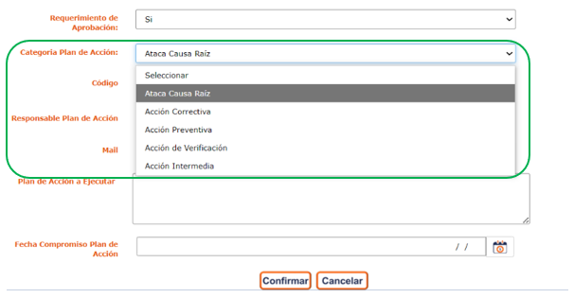
- Ataca la causa raíz
- Acción Correctiva
- Acción preventiva
- Acción de Verificación
- Acción Intermedia

  - Para seleccionar el responsable de ejecutar el plan de acción, da en clic en la lupa.
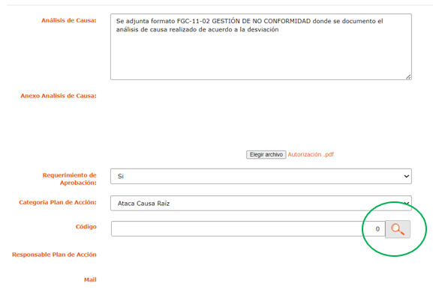
Y busca el responsable con el código de empleado o nombre o número de cedula, luego da clic sobre el Icono de marca de verificación roja

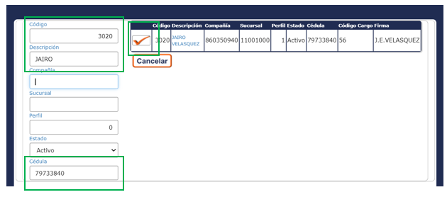

6.9 Digita en el espacio de “Plan de acción a ejecutar” la actividad a realizarse

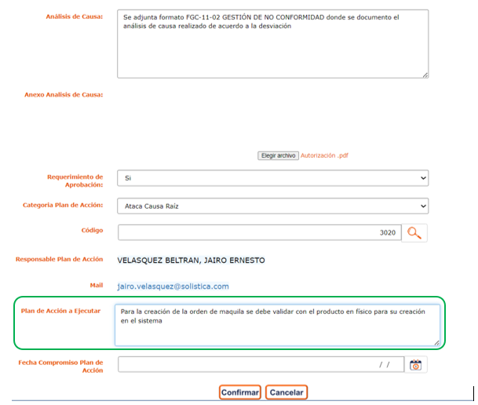

  - Coloca la fecha de compromiso de ejecución del plan de acción.

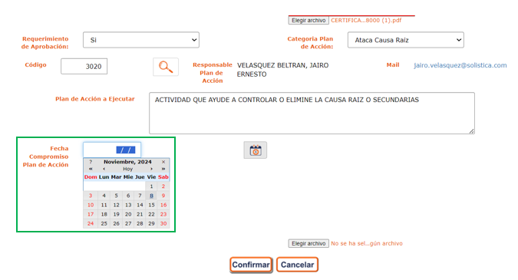

  - Da un clic en “Confirmar” para grabar el plan de acción o en “Cancelar” para anular la acción.

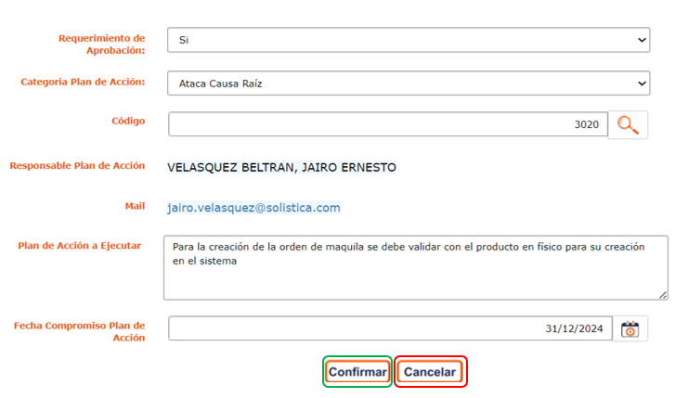

  - Si requiere adicionar más planes de acción da clic en el signo más y repite los pasos indicaos en el numeral 6.

- APROBACIÓN O RECHAZO DEL ANALISIS DE CAUSA Y PLANES DE ACCIÓN.

7.1 Dar clic en el módulo de No Conformidades – Aprobación.

NOTA: Este numeral solo aplica para los usuarios que en su perfil este habilitado.

7.2 Dar clic sobre el Icono de marca de verificación roja para revisar el análisis de causa y planes de acción.

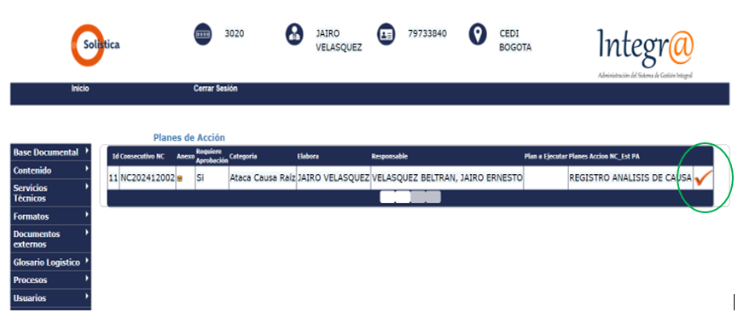

7.3 Se debe revisar el análisis de causa y planes de acción para ser aprobados o rechazados

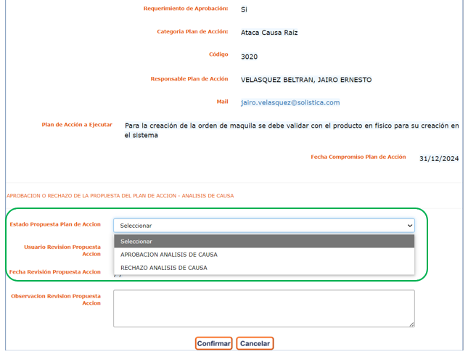

7.3.1 Si el análisis de causa y planes de acción son aprobados puedes incluir una observación y dar clic en “Confirmar”

Si el análisis de causa y planes de acción remítase al siguiente paso descrito en el numeral 8.

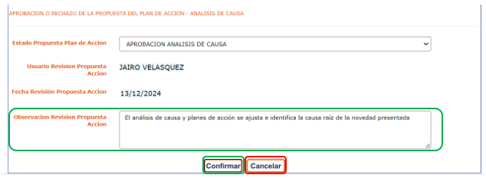

7.3.2 Si el análisis de causa y planes de acción son rechazados debes incluir una observación donde se realice la retroalimentación del porque fueron rechazados y dar clic en “Confirmar”

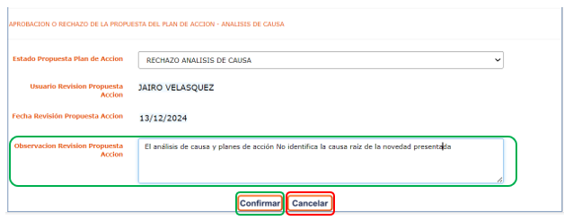

7.4 Para revisar si los planes de acción fueron aprobados o rechazados o aún están en revisión por parte de calidad debes dar clic en No conformidades – Planes de acción.

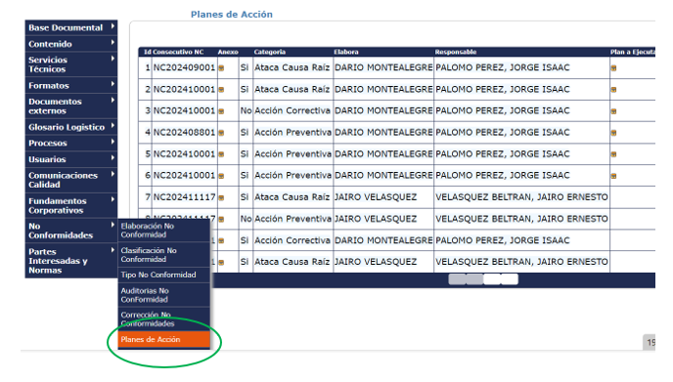

7.4.1 Una vez sea revisado por parte de calidad el análisis de causa y planes de acción cambiara de estado a “Aprobado” o “Rechazo”.

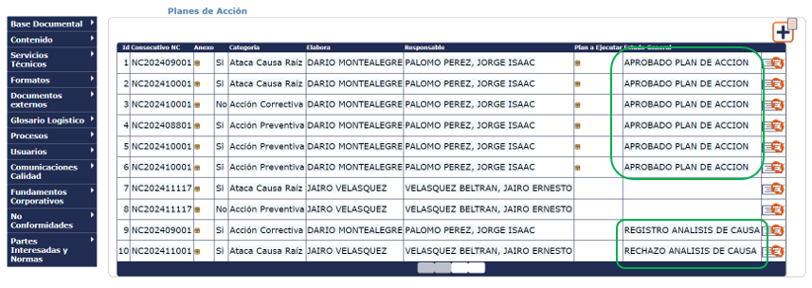

7.5 Si el análisis de causa y planes de acción fueron rechazados debes dar clic en modificar para volver a registrar el análisis de causa y planes de acción.

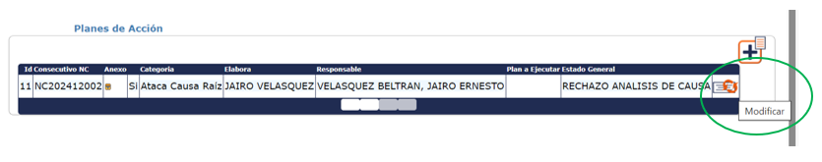

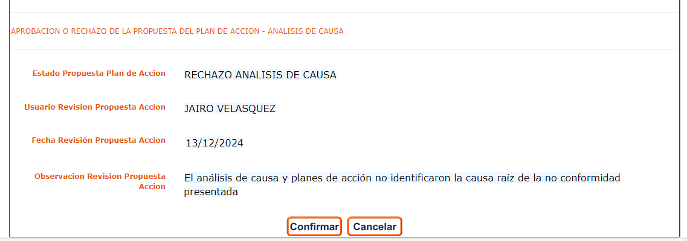

Y debes volver a registrar el nuevo análisis de causa y planes de acción como se indica en el numeral 6.

8. REGISTRO DE EJECUCIÓN DE LOS PLANES DE ACCIÓN.

8.1 se debe dar clic en No Conformidades – Planes de Acción

8.2 Luego dar clic en el botón de Modificar

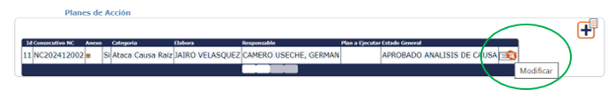
8.3 En la siguiente ventana registramos alguna observación del plan de acción ejecutado, la fecha en quien se ejecutó y sube el soporte, este soporte es obligatorio para que deje grabar la ejecución del plan de acción.

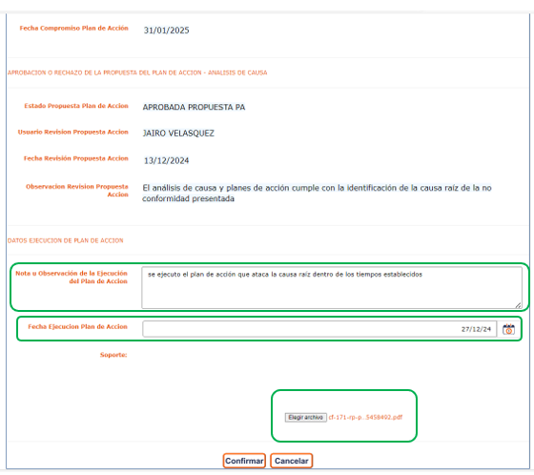

9. APROBACIÓN O RECHAZO DE LA EJECUCIÓN DE LOS PLANES DE ACCIÓN

9.1 Ingresa a No Conformidades – Aprobación Planes de acción y da clic en el Icono de marca de verificación roja

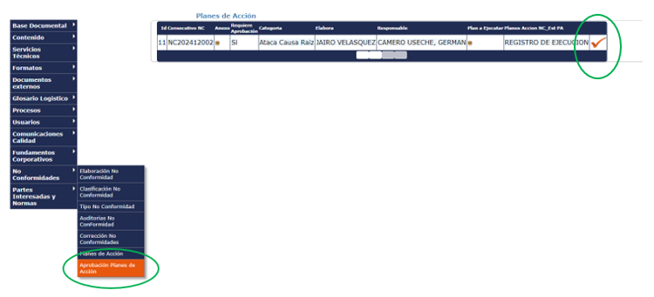

9.2 En esta pantalla podrá Aprobar o Rechazar la ejecución del plan de acción de acuerdo con el soporte subido.

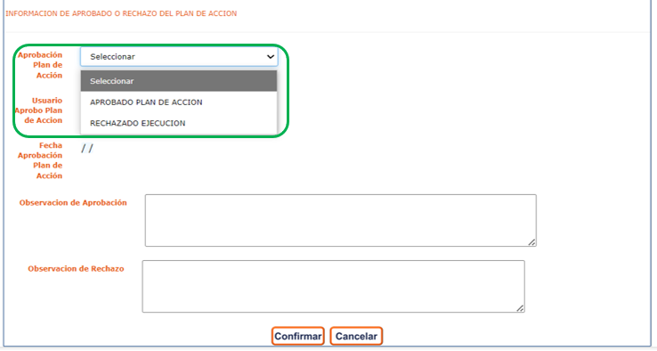

9.3 Para aprobar la ejecución del plan de acción debes escribir una observación de aprobación sobre la verificación del soporte y seguido dar clic en “Confirmar”

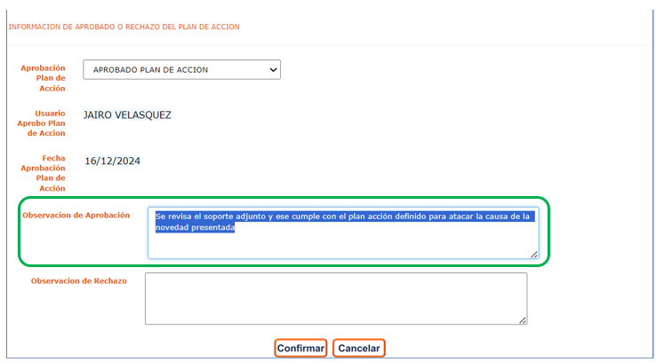

NOTA: Esta tarea se debe realizar con cada uno de los planes propuestos relacionados en la no conformidad

9.4 Para rechazar la ejecución del plan de acción debes escribir una observación de rechazo del porque el archivo adjunto no cumple con la acción descrita en el plan de acción y seguido dar clic en “Confirmar”

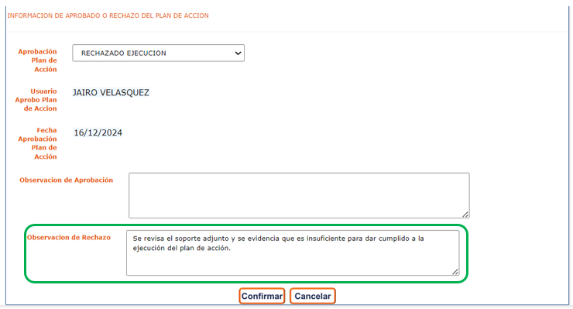

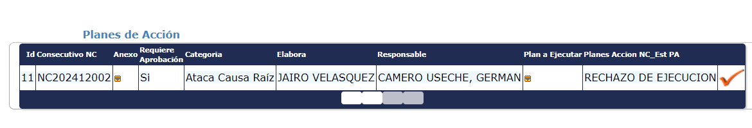

9.5 Una vez el plan de acción sea rechazado por parte del colaborador encargado de su revisión el usuario responsable de la ejecución deberá ajustar o el soporte adjunto que da cumplimiento a la ejecución del plan de acción como se indica en el numeral 8.

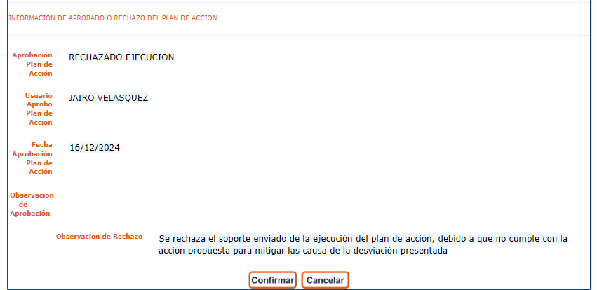

10. CIERRE DE LA NO CONFORMIDAD

Una vez se apruebe la ejecución de todos los planes de acción de una conformidad el sistema dar cierre a la no conformidad.

